**Какую опасность таит удлинитель?**

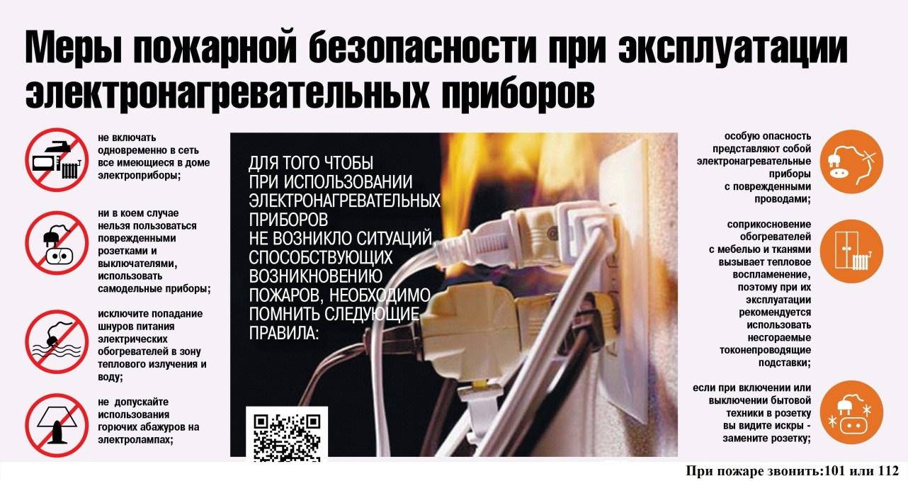

С чего начинается утро делового человека? С чашечки горячего ароматного кофе и хрустящих горячих тостов со сладким джемом или ломтиком сыра? Если ваше утро начинается именно так, то вам наверняка понадобится удлинитель, чтобы одновременно включить кофеварку, тостер, а возможно, и электроплиту, и подсветку на вытяжке.

Чтобы не получить дополнительно к завтраку еще и расплавленный кабель удлинителя, попробуем провести нехитрый расчет. Для этого вспомним такую важную характеристику электроприборов, как потребляемая мощность. У электрической кухонной плиты она составляет 1-2 кВт одной только конфорки, у кофеварки – 1-1,5 кВт, у тостера – 1,5 кВт, у микроволновой печи – 1 кВт, у духовки электрической – 2,3 кВт, у электрического чайника она варьируется от 0,65 до 2,4 кВт, у пароварки – в среднем 2 кВт, у посудомоечной машины – 1,8-2,3 кВт. А у каждого удлинителя есть ограничения по нагрузке, которое, как правило, указано на корпусе.

Если гнезд несколько, то при подключении приборов их суммарная мощность не должна превышать общее ограничение по мощности. К примеру, ограничение мощности удлинителя с пятью гнездами – 3 кВт. Включив в него одновременно тостер на 1,5 кВт и кофеварку на 1,5 кВт, в сумме получим предельную нагрузку 3 кВт. Если в этот удлинитель подключить еще электрочайник на 2 кВт, кабель удлинителя начнет плавиться – это чревато пожаром. То есть удлинитель может искрить, нагреваться, плавиться и загораться не только из-за своей неисправности, но и из-за неправильного использования.

Чтобы не допустить пожара, выбирайте удлинитель с сечением кабеля не менее 1,5 мм², рассчитанный на мощность не менее 3,6 кВт, и следите за тем, чтобы мощность подключенных приборов соответствовала ограничению его мощности. Собранный в моток «чтоб не путался под ногами» кабель удлинителя будет сильнее нагреваться при включении мощных приборов и риск возгорания увеличится, поэтому оберегайте кабель от перегибов и изломов. Лучше брать удлинитель с предохранителем, который автоматически обесточит приборы при перегреве. В случае обнаружения пожара звоните по телефонам «101» или «112».

Отдел государственного пожарного надзора

г. Черемхово, г. Свирска и Черемховского района